Министерство науки и высшего образования РФ
федеральное государственное автономное образовательное учреждение высшего образования
«Омский государственный технический университет»

Факультет информационных технологий и компьютерных систем
Кафедра «Прикладная математика и фундаментальная информатика»

Лабораторная работа № 2
по дисциплине «Системы управления базами данных»
Тема: Создание БД, таблиц, определение индексов и связей в PostgreSQL
Предметная область: чемпионат «Формула-1»

Студента | ФИО
Курс | 3
Группа | ФИТ-242
Направление | 02.03.02 Фундаментальная информатика и информационные технологии
Преподаватель | Моисеева Н.А.
Выполнил | дата, подпись студента
Проверил | дата, подпись преподавателя

Омск 2026
Цель работы
Освоить создание базы данных, таблиц, ограничений целостности, связей и индексов в СУБД PostgreSQL 15 средствами SQL и pgAdmin 4 на основе модели данных, спроектированной в лабораторной работе № 1.
Задание
Для заданной предметной области средствами PostgreSQL необходимо (методика рейтингового контроля, ЛР 2; учебное пособие «Работа с СУБД PostgreSQL», с. 68, 76):
• создать новую базу данных;
• создать таблицы, определить поля таблиц и тип полей;
• определить связи между таблицами и ограничения целостности;
• определить индексы;
• составить отчёт.
Предметная область — чемпионат «Формула-1». Модель данных (ЛР 1) содержит сущности Команды, Болиды, Пилоты, Запчасти, Спонсоры, Трассы и Гонки. Команда имеет много болидов и пилотов, на трассе и при участии спонсора проводится много гонок. Болид и запчасть связаны отношением «многие-ко-многим»: в болиде много запчастей, а одна запчасть из справочника может стоять в нескольких болидах. Такая связь реализуется отдельной таблицей car_parts (Запчасти болидов), которая хранит пары «болид — запчасть».
1. Создание базы данных
База данных formula1 создаётся инструкцией CREATE DATABASE по образцу пособия (с. 69): владелец postgres, кодировка UTF8, табличное пространство pg_default, без ограничения числа подключений. Скрипт выполняется в Query Tool при подключении к базе postgres (файл 01_create_database.sql).
CREATE DATABASE formula1
WITH
OWNER = postgres
ENCODING = 'UTF8'
LC_COLLATE = 'Russian_Russia.1251'
LC_CTYPE = 'Russian_Russia.1251'
TABLESPACE = pg_default
CONNECTION LIMIT = -1
IS_TEMPLATE = False;

В файле 01_create_database.sql одна команда: pgAdmin выполняет несколько команд одной транзакцией, а CREATE DATABASE внутри транзакции запрещён (ошибка SQLSTATE 25001). Поэтому комментарий к базе задаётся в начале файла 02_create_tables.sql:
COMMENT ON DATABASE formula1
IS 'База данных чемпионата «Формула-1»: команды, болиды, запчасти, пилоты, спонсоры, трассы и гонки';

Локаль Russian_Russia.1251 указана как в образце и существует в Windows. Скриншоты в отчёте получены на тестовом сервере PostgreSQL 15 под Linux, где этой локали нет, поэтому на рисунке 1 показана локаль сервера en_US.utf8.
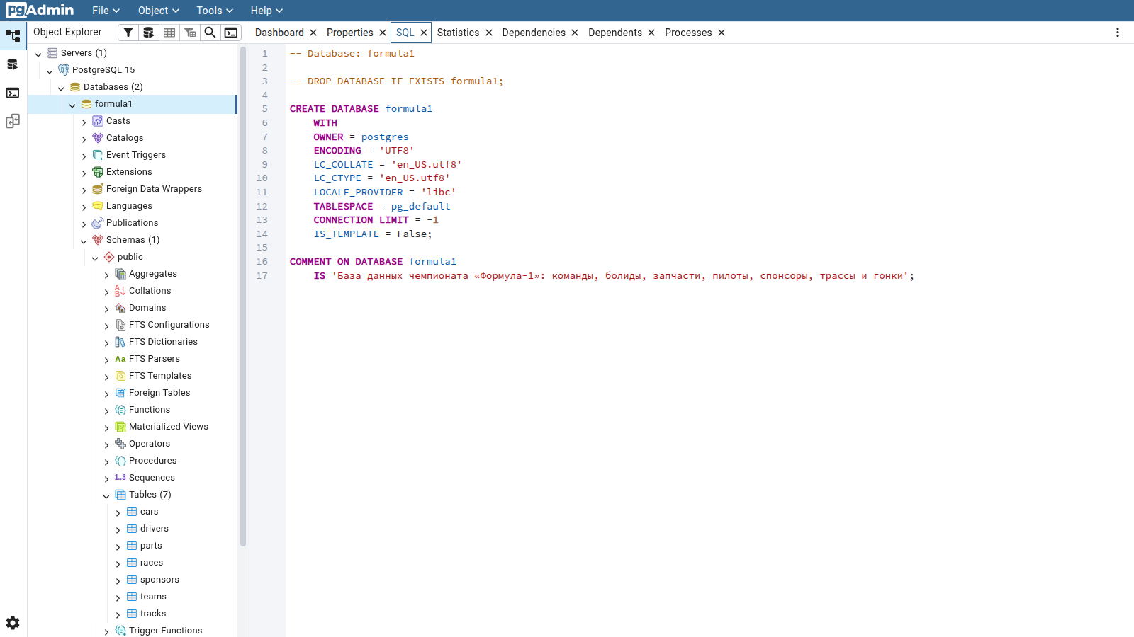
Рисунок 1 — База данных formula1 в браузере pgAdmin и её SQL-определение
2. Создание таблиц
По физической модели из ЛР 1 созданы восемь таблиц: семь сущностей и связующая таблица car_parts. Как рекомендует пособие (с. 76), в инструкциях CREATE TABLE заданы только ограничения NOT NULL и PRIMARY KEY, остальные ограничения добавляются отдельными инструкциями ALTER TABLE (файл 02_create_tables.sql). Структура таблиц приведена в таблицах 1–8.
Таблица 1 — teams (Команды)
Поле | Тип | Ограничения | Описание
team_ID | integer | PK, NOT NULL | Идентификатор команды
name | varchar(100) | NOT NULL, UNIQUE | Название команды
base | varchar(100) | NOT NULL | База (город) команды

Таблица 2 — cars (Болиды)
Поле | Тип | Ограничения | Описание
car_ID | integer | PK, NOT NULL | Идентификатор болида
model | varchar(50) | NOT NULL | Модель
year | integer | NOT NULL, CHECK 1950–2100 | Год выпуска
team_ID | integer | FK → teams, NOT NULL | Команда

Таблица 3 — drivers (Пилоты)
Поле | Тип | Ограничения | Описание
driver_ID | integer | PK, NOT NULL | Идентификатор пилота
name | varchar(100) | NOT NULL | Имя пилота
country | varchar(50) | NOT NULL | Страна
team_ID | integer | FK → teams, NOT NULL | Команда

Таблица 4 — parts (Запчасти)
Поле | Тип | Ограничения | Описание
part_ID | integer | PK, NOT NULL | Идентификатор запчасти
name | varchar(100) | NOT NULL | Название
type | varchar(50) | NOT NULL | Тип запчасти

Таблица 5 — car_parts (Запчасти болидов)
Поле | Тип | Ограничения | Описание
car_ID | integer | PK, FK → cars, NOT NULL | Болид
part_ID | integer | PK, FK → parts, NOT NULL | Запчасть, установленная в болид

Таблица 6 — sponsors (Спонсоры)
Поле | Тип | Ограничения | Описание
sponsor_ID | integer | PK, NOT NULL | Идентификатор спонсора
name | varchar(100) | NOT NULL, UNIQUE | Название
budget | numeric(12,2) | NOT NULL, CHECK ≥ 0 | Бюджет

Таблица 7 — tracks (Трассы)
Поле | Тип | Ограничения | Описание
track_ID | integer | PK, NOT NULL | Идентификатор трассы
name | varchar(100) | NOT NULL, UNIQUE | Название
country | varchar(50) | NOT NULL | Страна
length_km | numeric(5,3) | NOT NULL, CHECK > 0 | Длина круга, км

Таблица 8 — races (Гонки)
Поле | Тип | Ограничения | Описание
race_ID | integer | PK, NOT NULL | Идентификатор гонки
name | varchar(100) | NOT NULL | Название Гран-при
date | date | NOT NULL | Дата гонки
track_ID | integer | FK → tracks, NOT NULL | Трасса
sponsor_ID | integer | FK → sponsors, NOT NULL | Спонсор

CREATE TABLE teams (
team_ID integer NOT NULL,
name varchar(100) NOT NULL,
base varchar(100) NOT NULL,
CONSTRAINT teams_PK PRIMARY KEY (team_ID)
);

CREATE TABLE cars (
car_ID integer NOT NULL,
model varchar(50) NOT NULL,
year integer NOT NULL,
team_ID integer NOT NULL,
CONSTRAINT cars_PK PRIMARY KEY (car_ID)
);

CREATE TABLE drivers (
driver_ID integer NOT NULL,
name varchar(100) NOT NULL,
country varchar(50) NOT NULL,
team_ID integer NOT NULL,
CONSTRAINT drivers_PK PRIMARY KEY (driver_ID)
);

CREATE TABLE parts (
part_ID integer NOT NULL,
name varchar(100) NOT NULL,
type varchar(50) NOT NULL,
CONSTRAINT parts_PK PRIMARY KEY (part_ID)
);

CREATE TABLE car_parts (
car_ID integer NOT NULL,
part_ID integer NOT NULL,
CONSTRAINT car_parts_PK PRIMARY KEY (car_ID, part_ID)
);

CREATE TABLE sponsors (
sponsor_ID integer NOT NULL,
name varchar(100) NOT NULL,
budget numeric(12,2) NOT NULL,
CONSTRAINT sponsors_PK PRIMARY KEY (sponsor_ID)
);

CREATE TABLE tracks (
track_ID integer NOT NULL,
name varchar(100) NOT NULL,
country varchar(50) NOT NULL,
length_km numeric(5,3) NOT NULL,
CONSTRAINT tracks_PK PRIMARY KEY (track_ID)
);

CREATE TABLE races (
race_ID integer NOT NULL,
name varchar(100) NOT NULL,
date date NOT NULL,
track_ID integer NOT NULL,
sponsor_ID integer NOT NULL,
CONSTRAINT races_PK PRIMARY KEY (race_ID)
);

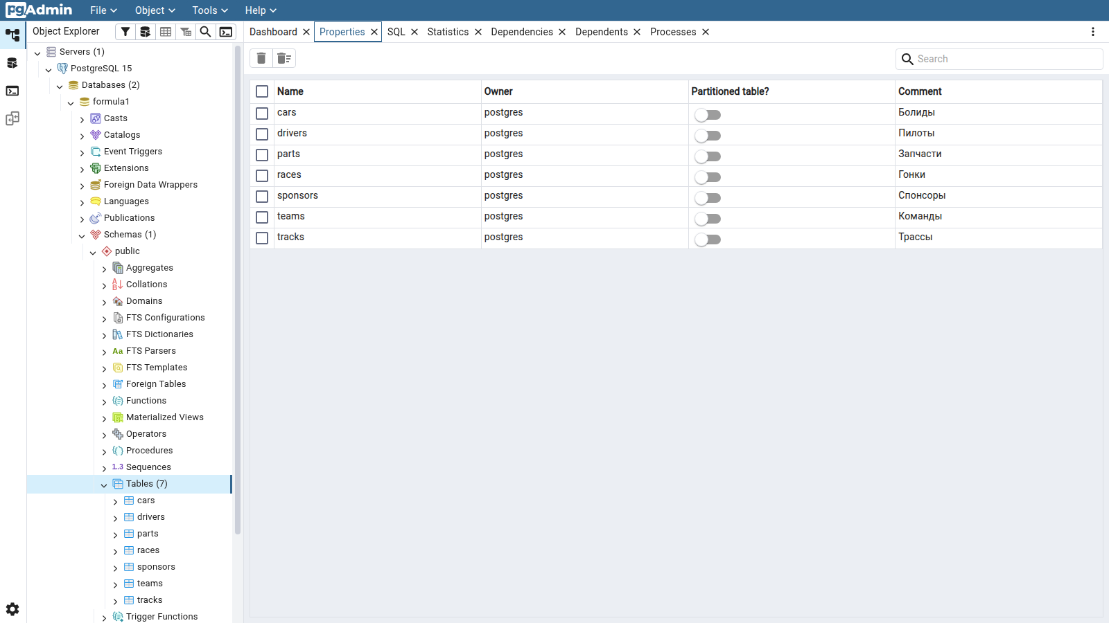
Рисунок 2 — Таблицы базы данных formula1
3. Связи и ограничения целостности
Связи «один-ко-многим» из модели ЛР 1 реализованы внешними ключами (таблица 9); связь «многие-ко-многим» болидов и запчастей разложена на две связи «один-ко-многим» через таблицу car_parts. Для данных, принадлежащих команде и болиду, выбрано каскадное удаление и обновление, как в образце пособия (с. 79): при удалении команды удаляются её болиды и пилоты, при удалении болида — привязки запчастей к нему (сама запчасть остаётся в справочнике parts). Запчасть, установленную хотя бы в один болид, удалить нельзя (RESTRICT). Трассу и спонсора, у которых есть гонки, удалить нельзя (RESTRICT), чтобы не потерять результаты гонок; изменение их ключа распространяется каскадно.
Таблица 9 — Внешние ключи
Ограничение | Связь | Тип | ON DELETE | ON UPDATE
cars_FK | cars.team_ID → teams.team_ID | 1:N | CASCADE | CASCADE
drivers_FK | drivers.team_ID → teams.team_ID | 1:N | CASCADE | CASCADE
car_parts_FK1 | car_parts.car_ID → cars.car_ID | 1:N, идентифицирующая | CASCADE | CASCADE
car_parts_FK2 | car_parts.part_ID → parts.part_ID | 1:N, идентифицирующая | RESTRICT | CASCADE
races_FK1 | races.track_ID → tracks.track_ID | 1:N | RESTRICT | CASCADE
races_FK2 | races.sponsor_ID → sponsors.sponsor_ID | 1:N | RESTRICT | CASCADE

Дополнительно заданы ограничения уникальности потенциальных ключей — названий команд, спонсоров и трасс (teams_name_UQ, sponsors_name_UQ, tracks_name_UQ) — и ограничения проверки: год болида от 1950 до 2100 (cars_year_CHK), неотрицательный бюджет спонсора (sponsors_budget_CHK), положительная длина трассы (tracks_length_CHK).
ALTER TABLE cars
ADD CONSTRAINT cars_FK FOREIGN KEY (team_ID)
REFERENCES teams (team_ID)
ON DELETE CASCADE
ON UPDATE CASCADE;

ALTER TABLE drivers
ADD CONSTRAINT drivers_FK FOREIGN KEY (team_ID)
REFERENCES teams (team_ID)
ON DELETE CASCADE
ON UPDATE CASCADE;

ALTER TABLE car_parts
ADD CONSTRAINT car_parts_FK1 FOREIGN KEY (car_ID)
REFERENCES cars (car_ID)
ON DELETE CASCADE
ON UPDATE CASCADE;

ALTER TABLE car_parts
ADD CONSTRAINT car_parts_FK2 FOREIGN KEY (part_ID)
REFERENCES parts (part_ID)
ON DELETE RESTRICT
ON UPDATE CASCADE;

ALTER TABLE races
ADD CONSTRAINT races_FK1 FOREIGN KEY (track_ID)
REFERENCES tracks (track_ID)
ON DELETE RESTRICT
ON UPDATE CASCADE;

ALTER TABLE races
ADD CONSTRAINT races_FK2 FOREIGN KEY (sponsor_ID)
REFERENCES sponsors (sponsor_ID)
ON DELETE RESTRICT
ON UPDATE CASCADE;

ALTER TABLE teams ADD CONSTRAINT teams_name_UQ UNIQUE (name);
ALTER TABLE sponsors ADD CONSTRAINT sponsors_name_UQ UNIQUE (name);
ALTER TABLE tracks ADD CONSTRAINT tracks_name_UQ UNIQUE (name);

ALTER TABLE cars ADD CONSTRAINT cars_year_CHK CHECK (year BETWEEN 1950 AND 2100);
ALTER TABLE sponsors ADD CONSTRAINT sponsors_budget_CHK CHECK (budget >= 0);
ALTER TABLE tracks ADD CONSTRAINT tracks_length_CHK CHECK (length_km > 0);

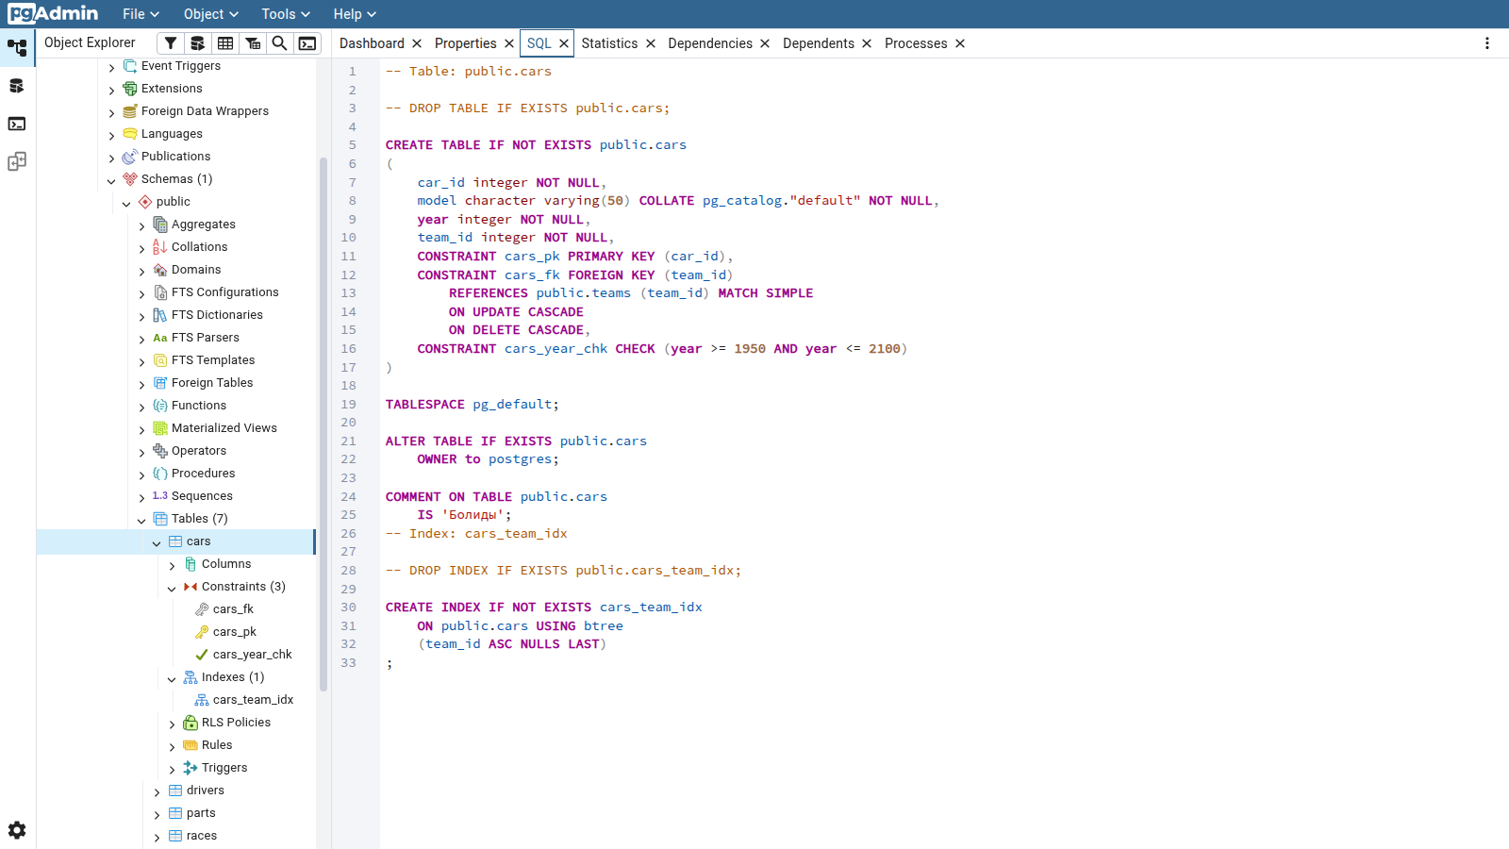
Рисунок 3 — Таблица cars: первичный и внешний ключ, ограничение CHECK, индекс
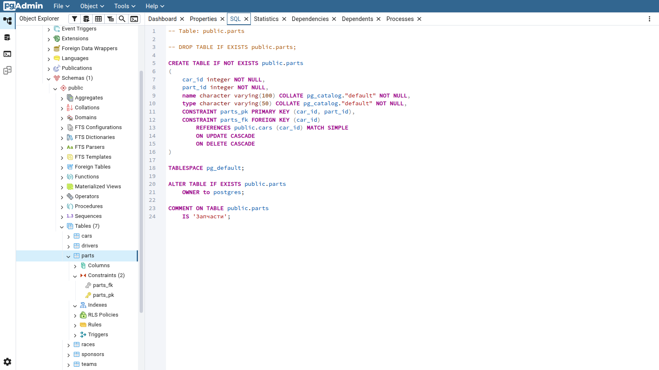
Рисунок 4 — Таблица car_parts: составной первичный ключ и связи с cars и parts
4. Индексы
PostgreSQL автоматически создаёт уникальный индекс для каждого первичного ключа и ограничения UNIQUE (пособие, с. 72), но не создаёт индекс для внешнего ключа (с. 73). Поэтому на столбцы внешних ключей созданы индексы B-дерева; они ускоряют соединение таблиц и проверку ссылочной целостности при удалении и изменении родительской строки. Для car_parts.car_ID отдельный индекс не нужен: этот столбец — первый в составном первичном ключе (car_ID, part_ID); для car_parts.part_ID индекс создан. Всего в базе 16 индексов (таблица 10).
Таблица 10 — Индексы
Индекс | Столбцы | Как создан
teams_PK, cars_PK, drivers_PK, parts_PK, sponsors_PK, tracks_PK, races_PK | первичный ключ таблицы | автоматически (PRIMARY KEY)
car_parts_PK | (car_ID, part_ID) | автоматически (PRIMARY KEY); покрывает и внешний ключ car_parts.car_ID
teams_name_UQ, sponsors_name_UQ, tracks_name_UQ | name | автоматически (UNIQUE)
cars_team_IDX | cars.team_ID | CREATE INDEX
drivers_team_IDX | drivers.team_ID | CREATE INDEX
car_parts_part_IDX | car_parts.part_ID | CREATE INDEX
races_track_IDX | races.track_ID | CREATE INDEX
races_sponsor_IDX | races.sponsor_ID | CREATE INDEX

CREATE INDEX cars_team_IDX ON cars (team_ID);
CREATE INDEX drivers_team_IDX ON drivers (team_ID);
CREATE INDEX car_parts_part_IDX ON car_parts (part_ID);
CREATE INDEX races_track_IDX ON races (track_ID);
CREATE INDEX races_sponsor_IDX ON races (sponsor_ID);

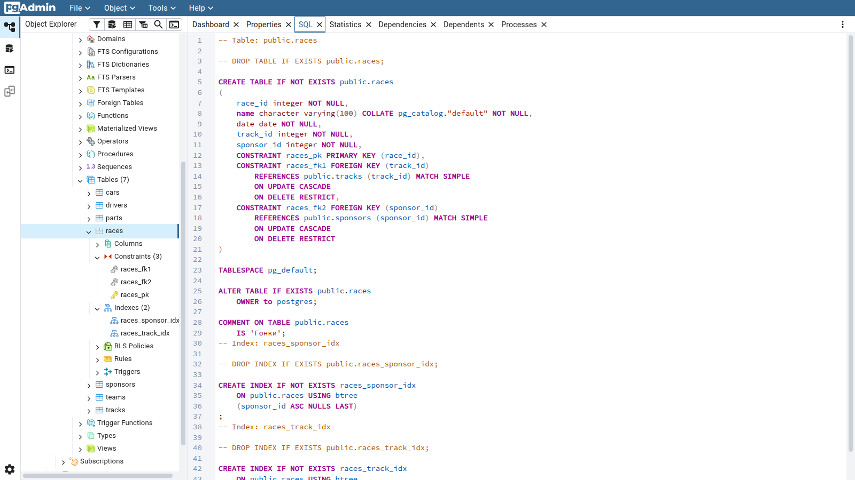
Рисунок 5 — Таблица races: два внешних ключа с RESTRICT и индексы на них
5. Проверка
Скрипт 03_check.sql выводит из системного каталога список таблиц, полей, ограничений и индексов, а затем внутри транзакции вставляет тестовые данные и пытается нарушить каждое ограничение. В конце выполняется ROLLBACK, поэтому база остаётся пустой. Результаты приведены в таблице 11 и на рисунке 6, полный вывод — в файле check_output.txt.
Таблица 11 — Проверка ограничений
Действие | Результат
Вставка болида с несуществующей командой | foreign_key_violation (cars_FK)
Повтор пары (car_ID, part_ID) в car_parts | unique_violation (car_parts_PK)
Привязка к болиду несуществующей запчасти | foreign_key_violation (car_parts_FK2)
Удаление запчасти, установленной в болиды | foreign_key_violation или restrict_violation (car_parts_FK2, RESTRICT)
Повтор названия команды | unique_violation (teams_name_UQ)
Болид 1900 года | check_violation (cars_year_CHK)
Трасса длиной 0 км | check_violation (tracks_length_CHK)
Спонсор с отрицательным бюджетом | check_violation (sponsors_budget_CHK)
Пилот без имени | not_null_violation
Удаление трассы, на которой есть гонки | foreign_key_violation или restrict_violation (races_FK1, RESTRICT)
Удаление спонсора, у которого есть гонки | foreign_key_violation или restrict_violation (races_FK2, RESTRICT)
UPDATE teams: team_ID 1 → 10 | в cars и drivers team_ID стал 10 (ON UPDATE CASCADE)
DELETE команды 10 | удалены её болид, пилот и привязки запчастей к болиду; справочник parts не изменился (ON DELETE CASCADE)

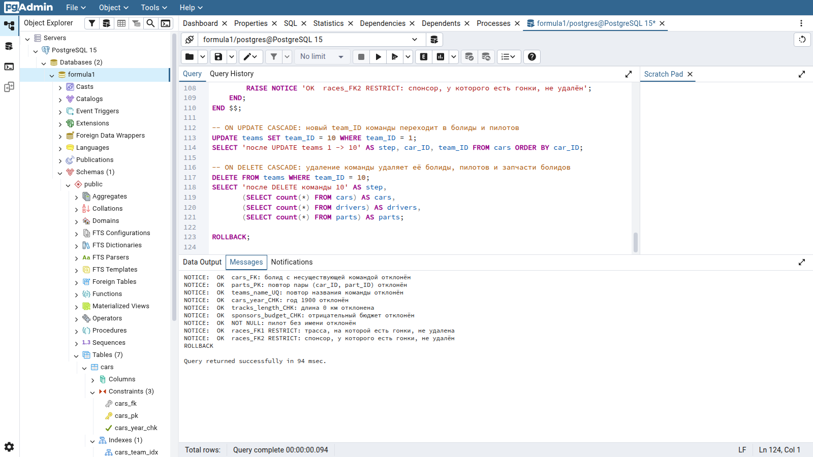
Рисунок 6 — Результат выполнения 03_check.sql (вкладка Messages)
6. ER-диаграмма
ER-диаграмма построена в pgAdmin командой Tools > ERD Tool, пункт ERD for Database (пособие, с. 80). На ней восемь таблиц и шесть связей «один-ко-многим», две из которых образуют связь «многие-ко-многим» болидов и запчастей.
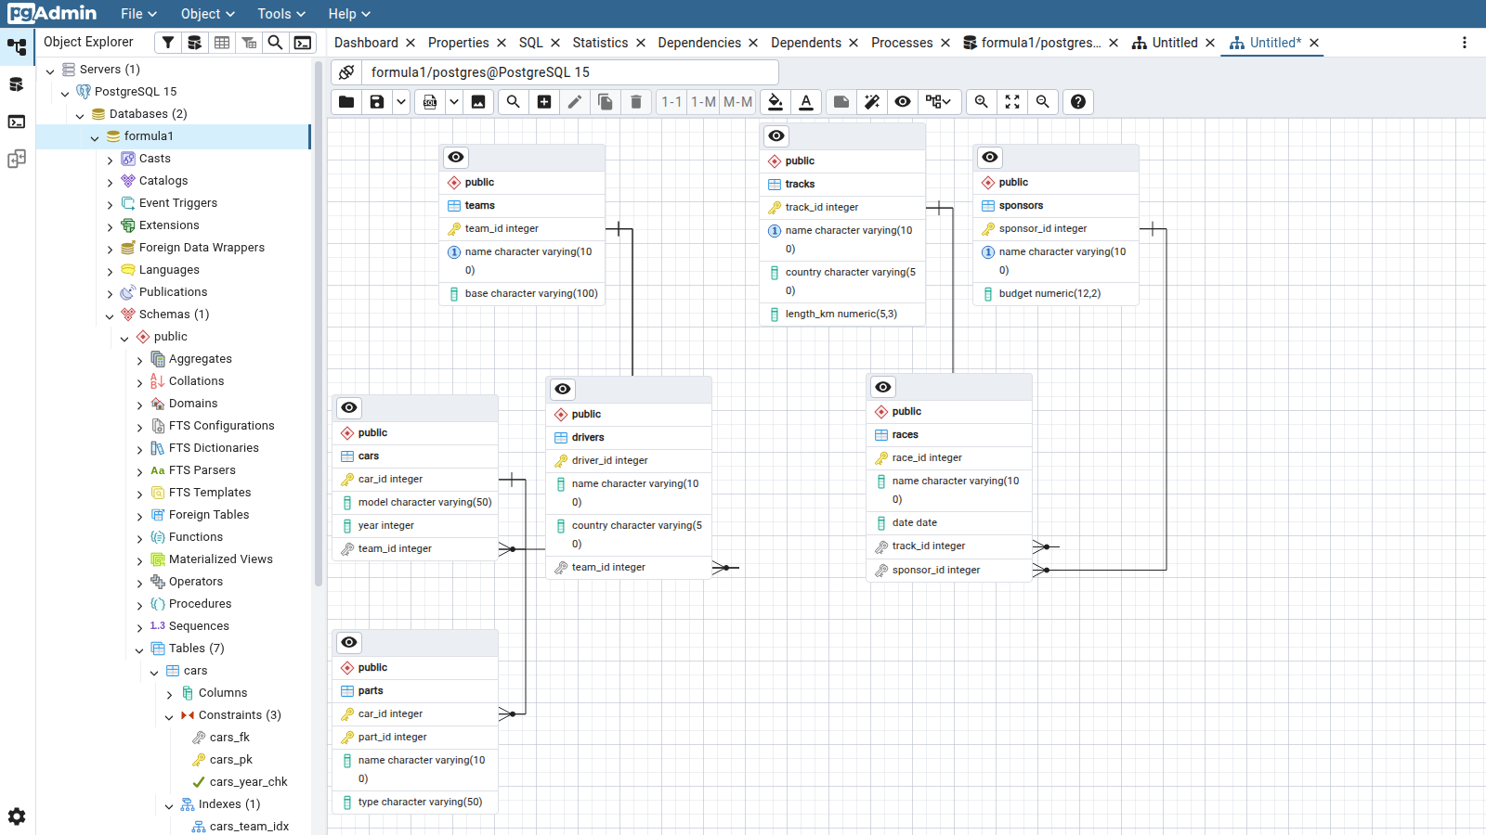
Рисунок 7 — ER-диаграмма базы данных formula1 (ERD Tool → ERD for Database)
Вывод
В ходе работы в PostgreSQL 15 создана база данных formula1 из восьми таблиц. Определены типы полей, первичные ключи (в том числе составной ключ связующей таблицы car_parts), шесть внешних ключей с действиями ON DELETE и ON UPDATE, ограничения NOT NULL, UNIQUE и CHECK, а также индексы на столбцы внешних ключей. Проверка на тестовых данных показала, что все ограничения отклоняют некорректные данные, а каскадные действия работают согласно модели предметной области.

